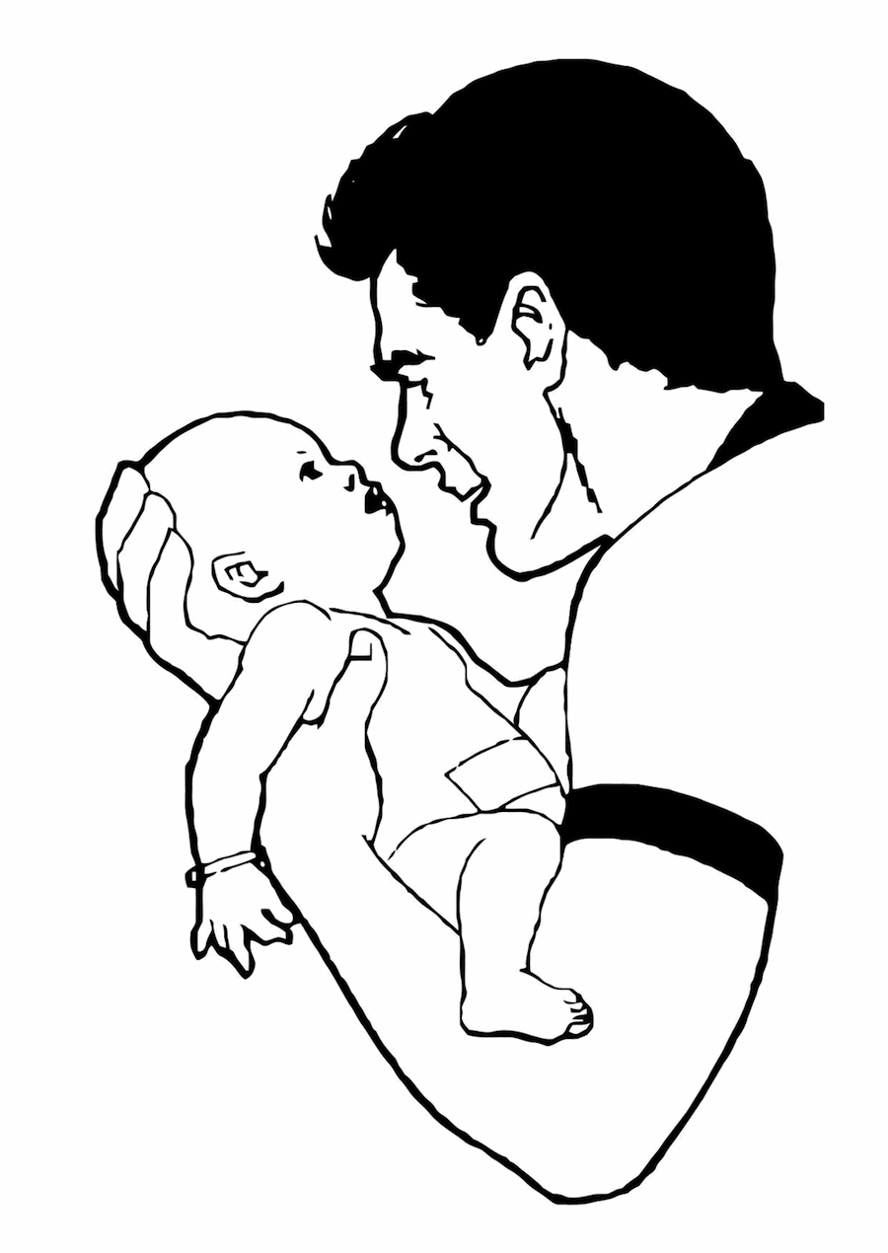
MÓDULO RECREACIÓN Y BIENESTAR EN EL PÁRVULO.
UNIDAD N°1: PROCEDIMIENTO DE MUDA Y CONTROL DE ESFINTER.

OBJETIVO: Realizar el procedimiento de muda con muñecos, con el fin de poner en práctica lo aprendido.

I.- En base al taller anterior de “Elaboración de fichas” sobre el procedimiento de muda, deberán realizar lo siguiente:

- Deberán grabarse realizando el procedimiento de Muda con algún muñeco- peluche que tengan en sus casas, deben aplicar cada uno de los 9 pasos presentados en las fichas.

- Algunos consejos importantes:
- Van a Pensar que el muñeco a utilizar es un niño u niña, para lo cual deben ser lo más afectuosos y cariñosos posible, no olvide que en todo momento es importante hablarle al niño u niña, contándoles lo que les vas a realizar o también puedes nombrarles las partes de su cuerpo. Esto se debe realizar con mucha delicadeza y suavidad.
- Pueden grabarse una vez a modo de prueba y luego revisar para ver sus debilidades y así poder corregirlas.

FECHA DE ENTREGA: JUEVES 21 DE MAYO DEL 2020. (HASTA LAS 19:00 HRS)
MEDIO DE ENTREGA: VIDEO ENVIADO AL DE WHASAPP EN FORMA PERSONAL INDICANDO EL NOMBRE Y APELLIDO.
CONSULTAS EN FORMA INDIVIDUAL A TRAVÉS DEL WHASAP DE LA PROFESORA.

CARIÑOS

